OPIS PRZEDMIOTU ZAMÓWIENIA

Dostawa i montaż mebli biurowych oraz wyposażenia do bud. D-8 AGH w Krakowie
 | Symbol | Nazwa i opis | Wymiar/wygląd
 | Sb1 | Szafa biurowa z drzwiami  - 5 półek z możliwością przestawiania  - drzwi pojedyncze  - wieńce górny i dolny wykonane z płyt wiórowej o gęstości min. 600kg/m3, grubość 25 mm  - boki, drzwi, tył oraz półki wykonane z płyt wiórowej, grubość 18 mm  - wszystkie krawędzie korpusu i wnętrza wykończone ABS o grubości 2 mm w kolorze płyty  - uchwyt metalowy, mocowanie  2-punktowe rozstaw min. 128 mm, kolor srebrny matowy  - drzwi zamykane na zamek patentowy z 2 kluczami  - korpus: laminat drewnopodobny, kolor: dąb Palermo jasny, dąb sonoma lub równoważny;  - drzwi szafy: jasny grafit | 60x42x225 cm
 | Wb1 | Wieszak ścienny  - 3 wieszaczki podwójne zamontowane na płycie meblowej  - laminat drewnopodobny, kolor: dąb Palermo jasny, dąb sonoma lub równoważny; | 42x10 cm
 | Bk1 | Biurko  - blat biurka wykonany z płyty wiórowej o gęstości min. 600kg/m3, o grubości 25 mm  - boki, tył biurka wykonane z płyty wiórowej o gęstości min. 600kg/m3, o grubości 18 mm  - wszystkie krawędzie korpusu i wnętrza wykończone z ABS o grubości 2 mm w kolorze płyty  - w narożniku blatu, wykonany i wykończony tuleją, otwór przelotowy fi 5cm na kable  - laminat drewnopodobny, kolor: dąb Palermo jasny, dąb sonoma lub równoważny; | 160x70x78 cm
 | Bk2 | Kontener jezdny  - z 4 szufladami  - wolnostojący na kółkach do ustawienia pod blatem biurka  - wieniec dolny wykonany z płyty wiórowej o grubości 25 mm, o gęstości min. 600kg/m3  - boki, góra, fronty szuflad oraz tylna ściana wykonane z płyty wiórowej o gęstości min. 600kg/m3, grubość 18 mm  - wszystkie krawędzie korpusu i wnętrza wykończone ABS o grubości 2 mm w kolorze płyty  - szuflady zamykane na zamek centralny z 2 kluczami  - prowadnice szuflad teleskopowe z samozamykaczem  - uchwyty metalowe, mocowanie 2-punktowe rozstaw min. 128 mm, kolor srebrny matowy  - korpus: laminat drewnopodobny, kolor: dąb Palermo jasny, dąb sonoma lub równoważny;  - fronty: jasny grafit | 43x60x65 cm
 | Rb1 | Regał biurowy z drzwiami  - 2 półki z możliwością przestawiania  - drzwi podwójne  - regał o konstrukcji umożliwiającej ustawienie jeden na drugim, z zabezpieczeniem połączenia pomiędzy  nimi  - wieniec dolny wykonany z płyt wiórowej o gęstości min. 600kg/m3, grubość 25 mm  - boki, drzwi, tył oraz półki wykonane z płyt wiórowej, grubość 18 mm  - wszystkie krawędzie korpusu i wnętrza wykończone ABS o grubości 2 mm w kolorze płyty  - uchwyty metalowe, mocowanie 2-punktowe rozstaw min. 128 mm, kolor srebrny matowy  - drzwi zamykane na zamek patentowy z 2 kluczami  - korpus: laminat drewnopodobny, kolor: dąb Palermo jasny, dąb sonoma lub równoważny;  - drzwi szafy: jasny grafit | 80x42x112,5 cm
 | Rb2 | Regał biurowy otwarty  - 2 półki z możliwością przestawiania  - regał o konstrukcji umożliwiającej ustawienie jeden na drugim, z zabezpieczeniem połączenia pomiędzy  nimi  - wieniec dolny wykonany z płyt wiórowej o gęstości min. 600kg/m3, grubość 25 mm  - boki, tył oraz półki wykonane z płyty wiórowej, grubość 18 mm  - wszystkie krawędzie korpusu i wnętrza wykończone ABS o grubości 2 mm w kolorze płyty  - korpus: laminat drewnopodobny, kolor: dąb Palermo jasny, dąb sonoma lub równoważny;  - drzwi szafy: jasny grafit | 80x42x112,5 cm
 |  | KRZESŁA
 | Kb1 | Krzesło obrotowe ergonomiczne do biurka  - z oparciem, o regulowanej wysokości  - podstawa pięciopodporowa chromowana  - kółka przystosowane do jeżdżenia po powierzchniach twardych  - wymiary oparcia i siedziska zapewniające wygodną pozycję ciała i swobodę ruchów  - oparcie z regulacją wysokości w zakresie min. 8 cm  - siedzisko z regulacją głębokości w zakresie min. 5 cm oraz regulacją kąta ustawienia  - regulacja wysokości siedziska w zakresie min. 47-53 cm  - mechanizm zapewniający synchroniczny ruch siedziska i oparcia, z regulacją siły nacisku i pracy oparcia do wagi użytkownika  - możliwość blokady oparcia w pionie lub odchyleniu  - regulowane podłokietniki  - oparcie i siedzisko tapicerowane  - tapicerka z tworzywa sztucznego o wysokiej odporności na ścieranie, tj. ścieralność min. 100 000 cykli Martindale’a (PN-EN ISO 12947-2 lub równoważna), gramatura min. 365 g/m2  - wymiary minimalne:  wysokość oparcia - 60 cm  szerokość oparcia - 50 cm  szerokość siedziska - 50 cm  głębokość siedziska - 50 cm  - kolor tapicerki: grafit  - Krzesło musi posiadać pozytywną opinię właściwości ergonomiczno-fizjologicznych zgodnie z „PN-EN 1335-1 Meble biurowe” lub normą równoważną wydana przez niezależną jednostkę badawczą. | 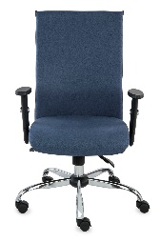
 | Kb2 | Krzesło biurowe  - stelaż metalowy, malowany proszkowo na kolor czarny  - siedzisko i oparcie tapicerowane  - tapicerka z tworzywa sztucznego o wysokiej odporności na ścieranie tj. ścieralność min. 100 000 cykli Martindale’a (PN-EN ISO 12947-2 lub równoważna), gramatura min. 365 g/m2  - możliwość sztaplowania  - kolor tapicerki: grafit | 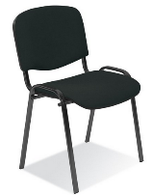
 | Rm1 | Regał magazynowy 100- stabilna, skręcana konstrukcja - specjalne połączenia między nogami i półkami - specjalne otwory montażowe umożliwiające łączenie regału w dowolnie długie szeregi i mocowanie do ściany - 5 półek regału z płyty MDF o nośności 200 kg każda - wykończenie-ocynk - rodzaj półki-płyta MDF - sposób montażu-skręcany - grubość nogi-0,8 mm - grubość blachy półki-0,8 mm  Na regale należy umieścić naklejkę z informacja o max dopuszczalnym obciążeniu półki. | 100x45x220 cm  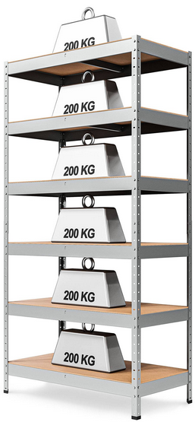
 | Rm2 | Regał magazynowy 200  Grubość profilu min. 0.8 mm  Grubość półek (w mm) min. 60 mm  Materiał wykonania Stal  Materiał półki Płyta MDF  Wykończenie produktu Ocynkowany  Obciążenie na półkę (w kg) 500  Ilość półek 5  Na regale należy umieścić naklejkę z informacja o max dopuszczalnym obciążeniu półki. | 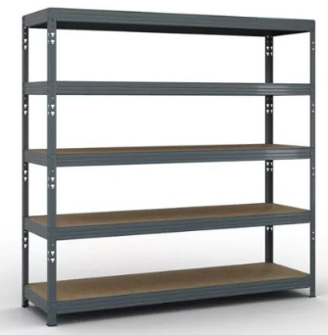  200x45x200 (szer. x gł. x wys.)
 | Ge1 | Gablota ekspozycyjna szer. 80 stojąca  - gablota całkowicie przeszklona z zamkiem  - szkło hartowane  - podstawa i górna część gabloty wykonane z płyty meblowej laminowanej 18mm  - konstrukcja oparta na profilach aluminiowych kolor srebrny  - uszczelki gumowe przy połączeniach z szybami  - drzwi dwuskrzydłowe od frontu  - 4 półki szklane z możliwością regulacji wysokości  - oświetlenie LED  - Gablota musi być wykonana z materiałów o cechach trudnozapalnych. | 80x40x200 cm ±2 cm  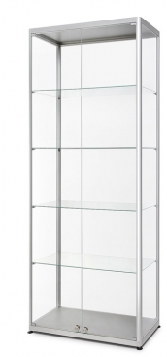
 | Ge2 | Gablota ekspozycyjna szer. 90 stojąca  - gablota całkowicie przeszklona z zamkiem  - szkło hartowane  - podstawa i górna część gabloty wykonane z płyty meblowej laminowanej 18mm  - konstrukcja oparta na profilach aluminiowych, kolor srebrny,  - uszczelki gumowe przy połączeniach z szybami  - drzwi dwuskrzydłowe od frontu  - 4 półki szklane z możliwością regulacji wysokości  - oświetlenie LED  - Gablota musi być wykonana z materiałów o cechach trudnozapalnych. | 90x46x200 cm±2 cm  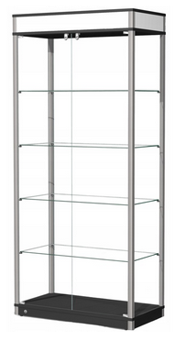
 | Ws1 | Wieszak szatniowy przyścienny obrotowy (180°) długi z numerowanymi bloczkami  - 30 podwójnych haczyków numerowanych  - materiał wykonania: stal malowana proszkowo antracyt/ grafit  - wykończenie: lakier  - produkt złożony (rama spawana) – przykręcane haczyki  - sposób instalacji: do ściany  - waga: 10 kg  - udźwig 300kg  - zawieszki z numerem grawerowanym. Wykonane z plexi mają odpowiadać numerom przy poszczególnych wieszakach | Wymiary:  - Szerokość: 10 cm  - Głębokość: 175 cm  - Wysokość: 60 cm
 | To4 | Tablica informacyjna korkowa magnetyczna z drzwiami przesuwnymi przeziernymi z plexi, z zamkiem patentowym, w ramie aluminiowej  Montaż na profilach stalowych o przekroju 50x50, malowanych proszkowo, montowanych do posadzki i sufitu. Tablica musi być wykonana z materiałów o cechach trudnozapalnych. | 160x80 cm  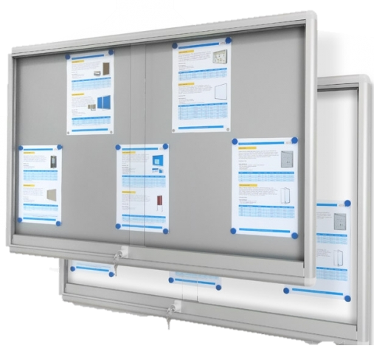
 | Sr | Sofa rozkładana  Sofa jest wyposażona w system rozkładania typu amerykanka, umożliwia szybkie i łatwe przekształcenie sofy w łóżko.  Pojemnik na pościel, wbudowany w sofę,  Wymiary  Głębokość - 104 cm  Szerokość - 89 cm  Wysokość - 87 cm  Wymiary dodatkowe  Długość powierzchni spania – min.190 cm  Głębokość siedziska -min. 58 cm  Szerokość powierzchni spania – min.77 cm  Szerokość siedziska – min.77 cm  Materiał nóżek - tworzywo sztuczne  Materiał obicia – tkanina o wysokiej odporności na ścieranie tj. ścieralność min. 100 000 cykli Martindale’a (PN-EN ISO 12947-2 lub równoważna), gramatura min. 365 g/m2  Wypełnienie siedziska - pianka, sprężyny bonell  Tkanina tyłu mebla techniczna  Konstrukcja mebla rama+plyta  Kolorystyka: Grafit
 | Bk3 | Biurko  Wymiary: 160 x 80 x 74 (wys.) cm +/- 2%  Blat biurka wykonać z trójwarstwowej płyty wiórowej w klasie higieniczności E1 i gr. min. 25mm obustronnie melaminowanej. Wąskie płaszczyzny zabezpieczyć obrzeżem o gr. min 2mm w kolorze płyty. Krawędzie obrzeża zaokrąglić R=2mm.  Konstrukcja stelaża ramowa, wykonana z profilowanej blachy stalowej o przekroju otwartym 30x40mm. Dla zapewnienia sztywności konstrukcji ścianka profilu stelaża nie powinna być mniejsza niż 2mm. Rama stołu przykręcana do blatu po obwodzie za pośrednictwem wpustek tworzywowych oraz śrub imbusowych z gwintem metrycznym oraz wkrętów.  Stelaż powinien umożliwiać montaż nóg kwadratowych (50x50mm) bez konieczności rozkręcania lub zamiany ramy.  Montaż nogi do ramy powinien odbywać się za pomocą jednej śruby. Nie dopuszcza się konstrukcji spawanej.  Stelaż oraz nogi stołu należy lakierować proszkowo.  Kolorystyka:  Blat- Głęboki Popiel  Nogi i stelaż - czarny
 | BkL | Biurko Kątowe  Wymiar: 143/80 x 112/70 x 74 cm ( szer./ gł./wys. ) +/- 2 %  Blat biurka wykonać z trójwarstwowej płyty wiórowej w klasie higieniczności E1 i gr. min. 25mm obustronnie melaminowanej. Wąskie płaszczyzny zabezpieczyć obrzeżem o gr. 2mm w kolorze płyty. Krawędzie obrzeża zaokrąglić R=2mm.  Konstrukcja stelaża ramowa, wykonana z profilowanej blachy stalowej o przekroju otwartym 30x40mm. Dla zapewnienia sztywności konstrukcji ścianka profilu stelaża nie powinna być mniejsza niż 2mm. Rama stołu przykręcana do blatu po obwodzie za pośrednictwem wpustek tworzywowych oraz śrub imbusowych z gwintem metrycznym oraz wkrętów.  Stelaż powinien umożliwiać montaż nóg kwadratowych (50x50mm) bez konieczności rozkręcania lub zamiany ramy.  Montaż nogi do ramy powinien odbywać się za pomocą jednej śruby. Nie dopuszcza się konstrukcji spawanej.  Stelaż oraz nogi stołu należy lakierować proszkowo.  Kolorystyka:  Blat- Głęboki Popiel  Nogi i stelaż - czarny
 | Ko | KONTENER  Wymiary: 43x60x62,3 h [cm] +/-2%  Korpus oraz fronty kontenera wykonać z trójwarstwowej płyty wiórowej w klasie higieniczności E1 o grubości min 18mm obustronnie melaminowanej. Widoczne wąskie płaszczyzny zabezpieczyć obrzeżem PCV grubości 2mm w kolorze płyty. Krawędzie obrzeża zaokrąglić R=2mm.  Wieniec dolny łączyć z korpusem za pomocą śrub imbusowych typu konfirmat. Wszystkie pozostałe połączenia elementów płytowych należy wykonać przy pomocy niewidocznych na zewnątrz złącz mimośrodowych zapewniających trwałość połączenia oraz możliwość wymiany poszczególnych elementów kontenera w przypadku uszkodzenia. Do łączenia korpusu kontenera nie dopuszcza się użycia kleju.  Kontener wyposażony w kółka.  Kontener wyposażyć w trzy szuflady oraz piórnik. Szuflady tworzywowe w kolorze czarnym wyposażyć w prowadnice kulkowe zapewniające samodociąg, min 75% wysuwu oraz nośność min 25kg.  W górnej części kontenera, jako osobny front należy zamontować wysuwny piórnik tworzywowy w kolorze czarnym. Kontener należy wyposażyć w zamek centralny jednocześnie blokujący wszystkie szuflady oraz piórnik.  Szuflady powinny posiadać uchwyty metalowe, malowane proszkowo o rozstawie 128 mm. Dla bezpieczeństwa użytkownika wymaga się, aby kontener wyposażony był w blokadę wysuwu więcej niż jednej szuflady.  Kolorystyka:  Blat- Głęboki Popiel  Uchwyty - czarne
 | Rb3 | Regał biurowy  Korpus szafy wykonać z trójwarstwowej płyty wiórowej w klasie higieniczności E1 obustronnie melaminowanej w kolorze akacja o grubości min 18mm. Widoczne wąskie krawędzie należy zabezpieczyć obrzeżem PCV grubości 2mm w kolorze płyty. Krawędzie obrzeża zaokrąglić R=2mm. Korpus szafy łączony za pomocą złączy mimośrodowych umożliwiających wymianę poszczególnych elementu w przypadku uszkodzenia. Do łączenia elementów korpusu nie dopuszcza się użycia kleju. Ściana tylna ma być wpuszczana w nawfrezowanie w ścianach bocznych oraz wieńcach korpusu. Kolorystyka ściany tylnej zgodna z kolorystyką korpusu szafy. Wieniec górny oraz dolny nakładany.  Fronty nachodzące na wieńce. Drzwi wyposażyć w zawiasy z kątem otwarcia min 110°. Fronty zamykane zamkiem baskwilowym z wymienną wkładką patentową wyposażoną w dwa klucze łamane. Zamek powinien posiadać możliwość zastosowania klucza master, który pozwala na otwarcie wielu zamków tym samym kluczem. We froncie prawym zamontowany uchwyt dwupunktowy o rozstawie 128 mm, metalowy malowany proszkowo na kolor czarny. We froncie lewym analogiczny uchwyt.  Szafa wyposażona w półki płytowe wykonane z trójwarstwowej płyty wiórowej w klasie higieniczności E1 obustronnie melaminowanej w kolorze korpusu i grubości min 25mm. Półki należy wyposażyć w podpórki zapobiegające przypadkowemu wysunięciu. Półki z możliwością regulacji położenia na całej wysokości szafy co 32mm (nie dotyczy półek stałych).  Szafa posadowiona na cokole metalowym, wykonanym ze stali lakierowanej proszkowo na kolor czarny . Cokół należy wyposażyć w stopki poziomujące w zakresie min 15mm. Po zamontowaniu cokołu poziomowanie powinno odbywać się od wewnątrz szafy za pomocą klucza imbusowego. Wysokość cokołu ok 7cm.  Kolorystyka: Głęboki Popiel  Cokół, uchwyty: czarne | Wymiary: 80x48x213+7cm, +/- 2%
 | SzU | Szafa ubraniowa  Szafa wpuszczana w ścianę  Wymiary: Szafa: 70 x 40 x 214 (szer./gł./wys.) + cokół: wys.7cm +/- 2%  Korpus szafy wykonać z trójwarstwowej płyty wiórowej w klasie higieniczności E1 obustronnie melaminowanej o grubości min 18mm. Wąskie płaszczyzny zabezpieczyć obrzeżem PCV grubości 2mm w kolorze płyty. Krawędzie obrzeża zaokrąglić R=2mm. Korpus szaf łączony za pomocą złącz mimośrodowych umożliwiających wymianę poszczególnych elementu w przypadku uszkodzenia. Ściana tylna ma być wpuszczana w ściany boczne i wieńce korpusu. Kolorystyka ściany tylnej musi być zgodna z kolorystyką korpusu szafy. Wieniec górny oraz dolny nakładany. Wszystkie zewnętrzne krawędzie korpusu zabezpieczyć obrzeżem PCV grubości 2mm w kolorze płyty. Krawędzie obrzeża zaokrąglić R=2mm.  Fronty nachodzące na wieńce. Drzwi wyposażyć w zawiasy z kątem otwarcia min 110°. Fronty zamykane zamkiem baskwilowym z wymienną wkładką patentową wyposażoną w dwa klucze łamane. Zamek powinien posiadać możliwość zastosowania klucza master, który pozwala na otwarcie wielu zamków tym samym kluczem. We froncie prawym zamontowany uchwyt dwupunktowy o rozstawie 128 mm, metalowy malowany proszkowo na kolor czarny. We froncie lewym analogiczny uchwyt.  Szafa posadowiona na cokole metalowym, wykonanym ze stali lakierowanej proszkowo na kolor czarny . Cokół należy wyposażyć w stopki poziomujące w zakresie min 15mm. Po zamontowaniu cokołu poziomowanie powinno odbywać się od wewnątrz szafy za pomocą klucza imbusowego. Wysokość cokołu ok 7cm.  Kolorystyka: Głęboko Popiel, Cokół, uchwyty: czarne
 | Sp | Stół portiera  Wymiary stołu 155 x 60 x 88 cm (szer./gł./wys.) +/- 2%  Korpus wykonać z trójwarstwowej płyty wiórowej w klasie higieniczności E1 obustronnie melaminowanej o grubości min 18mm. Wąskie płaszczyzny zabezpieczyć obrzeżem PCV grubości 2mm w kolorze płyty. Krawędzie obrzeża zaokrąglić R=2mm. Korpus łączony za pomocą złącz mimośrodowych umożliwiających wymianę poszczególnych elementu w przypadku uszkodzenia. Ściana tylna ma być wpuszczana w ściany boczne i wieńce korpusu. Kolorystyka ściany tylnej musi być zgodna z kolorystyką korpusu stołu.  Kolor Głęboki Popiel  Blat stołu  Wymiary: 155x62x3,8 cm (szer./gł./wys.) +/- 2%  Rodzina kolorów Czarny  Materiał główny Płyta wiórowa  Kształt krawędzi Proste krawędzie  Wytłoczenie Gładki  Wykończenie produktu Laminowany  Stopień połysku Mat  Typ efektu Marmur  Kolor Czarny
 | Gk | GABLOTA NA KLUCZE  Gablota na klucze wykonana z aluminiowych, anodowanych profili aluminiowych typu "ćwierćwałek" o szerokości 30mm, połączonych plastikowymi narożnikami. W tylnej ściance, którą stanowi blacha stalowa, powlekana, osadzone są haczyki nad którymi znajdują się kieszonki umożliwiające zamieszczenie opisu klucza. Gablota na klucze przeszklona jest szybą z plexiglassu XT o gr. 4mm i zamykana na klucz. Podstawowy rozstaw haczyków to 50mm x 90mm.  Gablota na klucze dwupoziomowa 2x154 klucze,  pierwszy poziom plombowany  wymiary 1402x782x105 mm (szer./wys./gł)
 | AGD.L | LODÓWKA  Dane podstawowe  Wymiary (WxSxG) [cm]: 83.8 x 54 x 59.5 (możliwość wsunięcia pod „stół portiera”  Pojemność [l]: 105 chłodziarka + 17 zamrażarka  Roczne zużycie prądu: 144 kWh  Położenie zamrażarki: Na górze  Kolor producenta: Biały  Liczba drzwi: 1  Sterowanie: Mechaniczne  Funkcje dodatkowe:  Regulowane nóżki z przodu  Nowa klasa energetyczna: E  Poziom hałasu [dB]: 38  Rodzaj półek: Szklane  Liczba półek: 2  Liczba pojemników na warzywa: 1  Liczba pojemników w zamrażarce: 1
 | AGD.Cz | CZAJNIK  Czajnik elektryczny bezprzewodowy  Dane podstawowe  Pojemność [l]: 1.7  Element grzejny: Grzałka ukryta  Wykonanie: Stal nierdzewna  Funkcje: Obrotowa podstawa, Wskaźnik poziomu wody, Filtr antyosadowy  Kolor: Stalowo-czarny  Techniczne  Moc maksymalna [W]: 2200  Moc nominalna [W]: 1850  Zabezpieczenia:  Antypoślizgowe nóżki, Automatyczne wyłączenie po zagotowaniu, Automatyczne wyłączenie w przypadku gotowania bez wody  Funkcje dodatkowe:  Nienagrzewający się uchwyt, Schowek na przewód  Filtr antyosadowy: Tak  Obrotowa podstawa: Tak  Otwieranie pokrywy: Przycisk  Wskaźnik poziomu wody: Tak
 | AGD.M | Kuchenka mikrofalowa  Grill  Wewnętrzna powierzchnia gładka, emaliowana  Pojemność: min. 20 litrów  Moc mikrofal: min. 700W (regulowana)  Moc grilla min: 1000W  Kolor: czarny lub srebrno-szary | 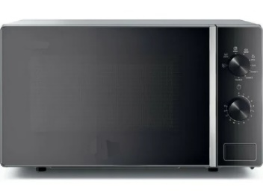
 | Ap | Szafka metalowa apteczna  Metalowa apteczka na ścianę,  Wykonana z wysokiej jakości blachy stalowej  Wykończenie powierzchni białą farbą proszkową  Wyposażona w zamek z dwoma kluczami  Wyposażona w trzy półki  Wymiary: wys. x gł. x szer.: 60 x 50 x 125 cm

